01

Знает каждый гражданинЭтот номер – 01.Если к вам придет беда –Позвони скорей туда.А если нету телефона,Позови людей на помощь .

112

В январе 2017 года в школе прошёл конкурс моделей пожарных машин, сконструированных учащимися на уроках профессионально-трудового обучения. Из подручного материала, коробок, цветной бумаги и поломанных детских игрушек ребята мастерили свои поделки. Лучшие работы отправлены на муниципальный этап XIV Всероссийского конкурса детско-юношеского творчества по пожарной безопасности «Неопалимая купана», посвящённый 125 – летию ИРПО-ВДПО. Желаем удачи нашим юным конструкторам.

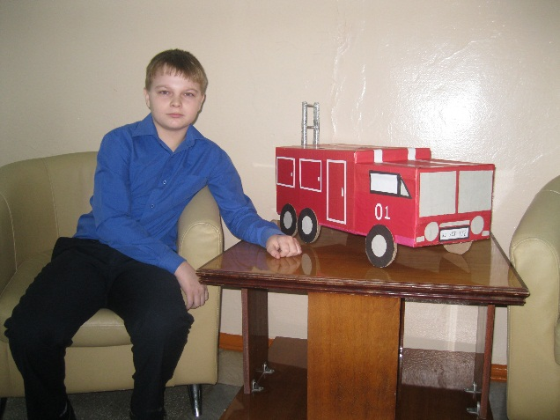

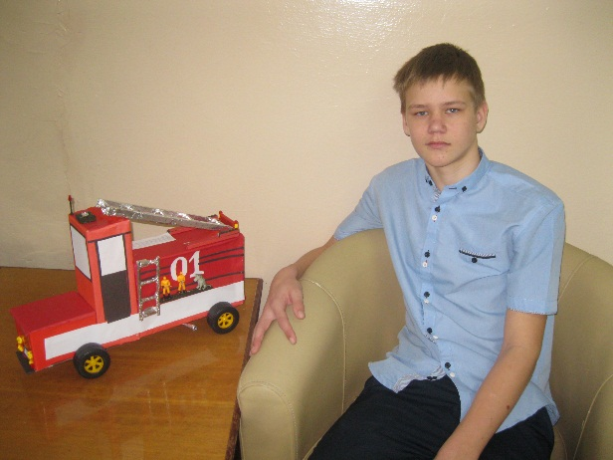

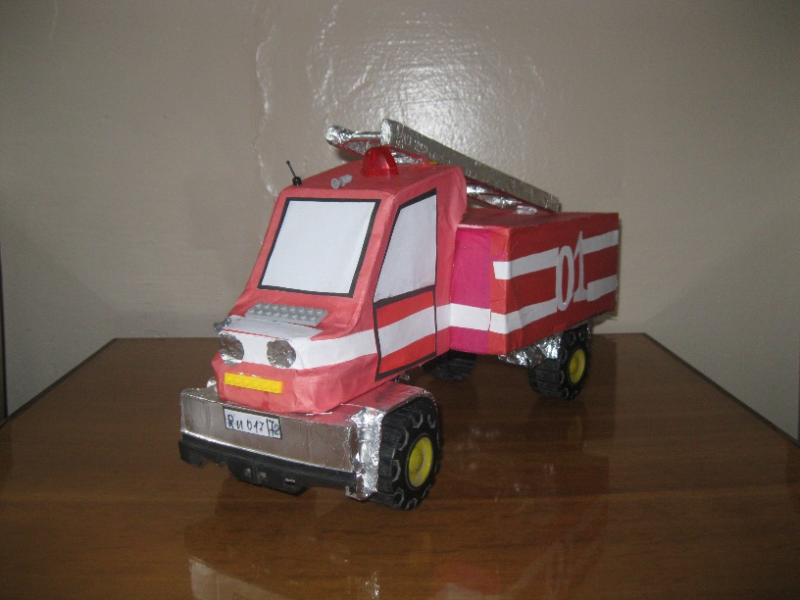

Черепанов Григорий (6 класс)

Трушкин Владимир (8 класс)

Колбин Александр (7 класс)